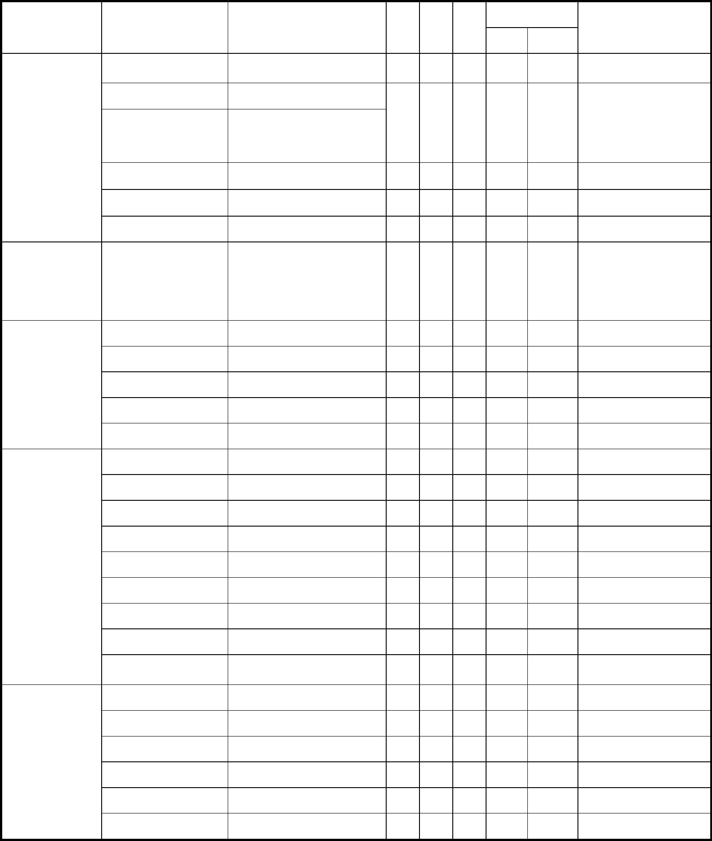
Advanced Website Design
Audio and Video Production
2
3
3
2
3
3
2
2
0
網頁動畫設計
網頁設計
Web Animation Design
Website Design
二
二
二
二
三
三
上
上
下
下
上
上
2
3
3
2
3
3
0
0
0
0
0
0
多
媒
體
24設
學 ^{計}
互動媒體設計
介面設計
Interactive media design
Interface Design
選
修
學
程
分
進階網頁設計
影片與配樂製作
一百學年度大學部雙聯學制新生二學年課程規劃
進 階 華 語 文 閱 讀 與 寫 作
上
下
2
2
2
(一)
Literature and Life (including
practice)
文學與生活(含習作)
通
識
課
程
10
學
分
(二選一)
2
三
三
中國語文能力表達
Chinese Language Proficiency
(二)
英文閱讀與寫作(一)
英文閱讀與寫作(二)
英語聽講
English Reading and Writing (1)
English Reading and Writing (2)
English Listening and Speaking
三
三
四
上
下
上
2
2
2
英文名稱
亞洲大學
系別：數位媒體設計學系
畢業總學分：64學分
Approved at the University’s Curriculum Committee meeting on 11/10/2011
修課 修課 學分
每週上課時數
類
別
科目名稱
四
備
註
年級 學期
數
講授 實習（驗）
Literature Appreciation (including
practice)
進 階 華 語 文 閱 讀 與 寫 作
文學賞析(習作)
動畫(二)
0
0
0
0
0
0
0
0
0
0
0
0
0
核
心
學
程
14
學
分
數位設計創作(一)
數位設計創作(二)
畢業專題(一)
畢業專題(二)
動態素描
Digital Design Studio (I)
Digital Design Studio (Ⅱ)
Research Project (I)
Research Project (Ⅱ)
Gesture Drawing
組合課程
組合課程
_{動畫}(一)
Animation (I)
動
畫
專
題
選
修
學
程
學術華語文
Animation (Ⅱ)
腳本設計
Story Board Design
Visual Design for Animation
Character Animation (I)
Character Animation (Ⅱ)
Digital Effects
動畫視覺風格設計
角色動畫(一)
角色動畫(二)
數位特效
24
學
分
動畫美學特論
Aesthetics of Animation
下
2
2
2
2
程 院
2
學
分
基
礎
學
文化創意設計導論
Introduction to Cultural Creativity
三
下
2
0
數位剪輯
Non-linear Editing
三
三
三
四
四
二
二
二
二
三
三
三
三
上
上
下
上
下
上
上
下
下
上
上
下
下
2
3
3
3
3
3
3
3
2
2
3
3
3
2
3
3
3
3
3
3
3
2
2
3
3
3


年級 學期
修課 修課 學分
每週上課時數
類
別
科目名稱
英文名稱
備
註
數
講授 實習（驗）
設計企畫與方法
多媒體整合
Design Planning Methods
Multimedia Integration
Media and Culture
三
三
四
二
下
下
上
上
3
3
2
2
3
3
2
2
0
0
0
0
四
四
人工智慧與設計應用
三
下
3
3
0
Introduction to Mobile Game
Design
行動遊戲概論
管理與行銷
24
學
分
上
下
2
2
2
2
0
0
Management and Marketing
備註：
1. 學生含通識課程應修畢 64學分(含)以上始能畢業，其中含通識課程(必修語文課程、核心通識及通識選修)10學
分，院基礎學程 2學分、系核心學程 14學分及本系一個系專業選修三學程「動畫設計學程」、「多媒體設計學程」、
與「遊戲設計與企劃學程」學分，餘不足學分數，需另自由選修除通識課程及校定語文課程以外之其他課程。
2. 通識教育課程（共 10學分）：由國際學院開設華語文、英文或與台灣社會、文化相關的通識課程。
3. 課程名稱中含有「(一)」或「基礎」之必修課程，須先修習該課程後才得修習「(二)」或「進階」課程，修習資
格限定為「(一)」或「基礎」課程及格方得以修習及認定該學分。
4. 「畢業專題」學生可選擇是否參加新一代設計展，如參加則須比照本地學生繳交費用；另學生在畢業專題分組時，
每組人數可低於專題製作辦法規定之下限。
3
3
3
3
3
媒體與文化
遊
戲
設
計
與
企
劃
選
修
學
程
遊戲概論
Introduction to Game Design
Interactive Programming
互動程式設計
二
二
二
三
三
上
下
下
上
下
3
3
3
3
3
0
0
0
0
0
場景設計
關卡設計
Set Design
Level Design
角色設計
Character Design
互動裝置設計
Interactive Installation Design
Artificial Intelligence and Design
Application

